Министерство образования Республики Беларусь

Учреждение образования

БЕЛОРУССКИЙ ГОСУДАРСТВЕННЫЙ УНИВЕРСИТЕТ

ИНФОРМАТИКИ И РАДИОЭЛЕКТРОНИКИ

Факультет компьютерного проектирования

Кафедра проектирования информационно-компьютерных систем

Отчет

по лабораторной работе №2

на тему:

**ПРОЕКТИРВАНИЕ ЗАПРОСОВ С ПОМОЩЬЮ ЯЗЫКА SQL**

Проверил ____________________________________ Демидович В. К.

(подпись)

Выполнил ____________________________________ Кафтанчикова А. О.

(подпись) гр. 983871

Минск, 2022

**Цель:** научиться использовать средства языка для манипулирования данными в БД.

**Результаты выполнения лабораторной работы**

Администратору по требованию руководителя необходимо вывести список всех докторов в больнице. Для выполнения данного запроса необходимо использовать скрипт, представленный ниже:

select * from GENDERS;

Результат работы скрипта представлен на рисунке 1.

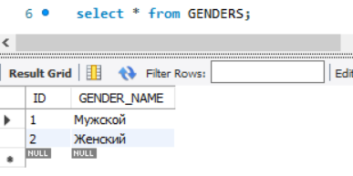

Рисунок 1 – Список всех врачей больницы

Администратору по требованию руководителя необходимо вывести список докторов больницы, включающий имя, фамилию, название специализации. Для выполнения данного запроса необходимо использовать скрипт, представленный ниже:

select SURNAME_R, NAME_R, GENDER_NAME

from ABITURIENTS join GENDERS on ABITURIENTS.ID_GENDER = GENDERS.id

Результат работы скрипта представлен на рисунке 2.

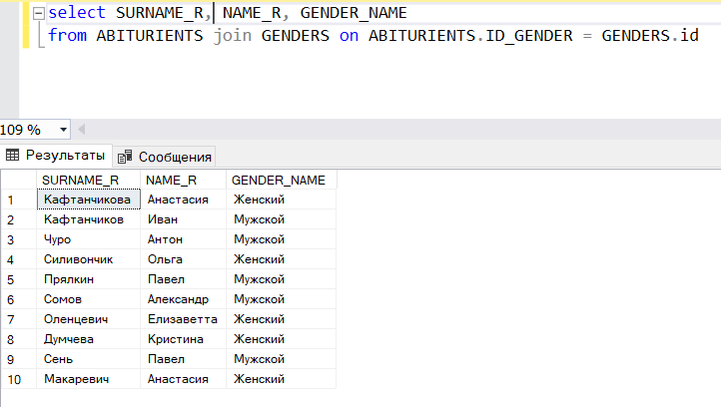

Рисунок 2 – Список абитуриентов с фамилией, именем и полом

Администратору необходимо вывести список специальностей, факультета и ее формы обучения:

select SPECIALITIES.NAME_SPEC, FACULTIES.NAME_FACULTY, FORMS_STUDY.NAME_FORM

from SPECIALITIES

join FACULTIES on SPECIALITIES.ID_FACULTY = FACULTIES.ID

join FORMS_STUDY on SPECIALITIES.ID_FORM = FORMS_STUDY.id

Результат работы скрипта представлен на рисунке 3.

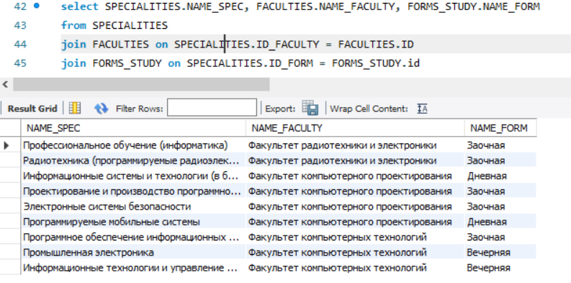

Рисунок 3 – Список приемов определенных врачей

Администратору необходимо вывести список абитуриентов с средним баллом аттестата больше 8,0. Для выполнения данного запроса необходимо использовать скрипт, представленный ниже:

select concat(SURNAME_R, ' ' ,NAME_R), AVER_DIPLOM

from ABITURIENTS

where AVER_DIPLOM > 8.0;

Результат работы скрипта представлен на рисунке 4.

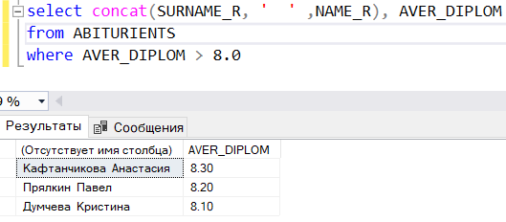

Рисунок 4 – Список абитуриентов с средним баллом аттестата больше 8,0

Администратору необходимо вывести список абитуриентов, отсортированных по дате рождения, начиная со старших. Для выполнения данного запроса необходимо использовать скрипт, представленный ниже:

select concat(SURNAME_R, ' ' ,NAME_R), DATE_OF_BIRTH

from ABITURIENTS

order by DATE_OF_BIRTH asc

Результат работы скрипта представлен на рисунке 5.

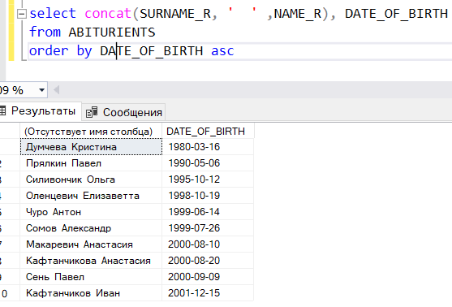

Рисунок 5 – Список абитуриентов, отсортированных по дате рождения

Администратору необходимо отсортировать пациентов по номеру SSN в порядке убывания. Для выполнения данного запроса необходимо использовать скрипт, представленный ниже:

select SURNAME_R, NAME_R, RESULT_POINTS

from ABITURIENTS

order by RESULT_POINTS desc

Результат работы скрипта представлен на рисунке 6.

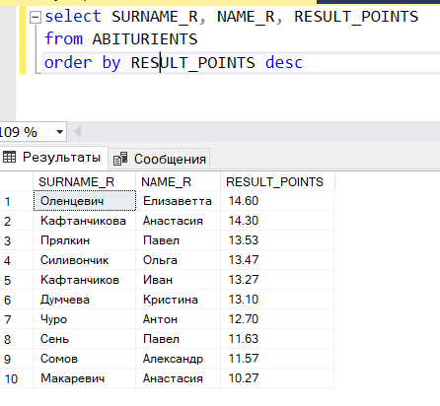

Рисунок 6 – Сортировка абитуриентов в порядке убывания результатов экзаменов

Администратору необходимо вывести список абитуриентов в алфавитном порядке их фамилий. Для выполнения данного запроса необходимо использовать скрипт, представленный ниже:

select concat(SURNAME_R, ' ' ,NAME_R)

from ABITURIENTS

order by SURNAME_R asc

Результат работы скрипта представлен на рисунке 7.

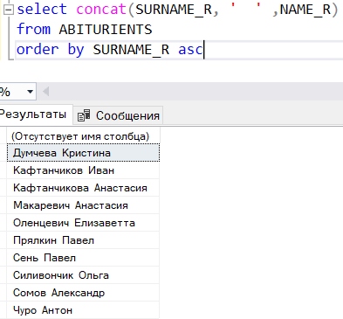

Рисунок 7 – Список абитуриентов в алфавитном порядке фамилий

Администратору необходимо вывести список преподавателей с количеством проверок экзаменов к каждому из них. Для выполнения данного запроса необходимо использовать скрипт, представленный ниже:

select count(ID_PROFESSOR) as prov, NAME_PROF

from EXAM_LISTS

join PROFESSORS

on EXAM_LISTS.ID_PROFESSOR = PROFESSORS.ID

group by ID_PROFESSOR, NAME_PROF

Результат работы скрипта представлен на рисунке 8.

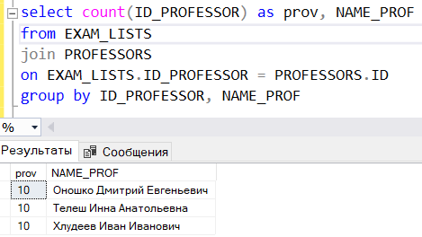

Рисунок 8 – Количество посещений каждого врача

Администратору необходимо вывести список абитуриентов, у которых за экзамен были отметки 5 более 1 раза. Для выполнения данного запроса необходимо использовать скрипт, представленный ниже:

SELECT

ID_ABITURIENT, EXAM_GRADE

FROM

ABITURIENTS

JOIN

EXAM_LISTS ON EXAM_LISTS.ID_ABITURIENT = ABITURIENTS.ID

WHERE EXAM_GRADE = 5

GROUP BY EXAM_GRADE, ID_ABITURIENT

HAVING COUNT(*) > 2

Результат работы скрипта представлен на рисунке 9.

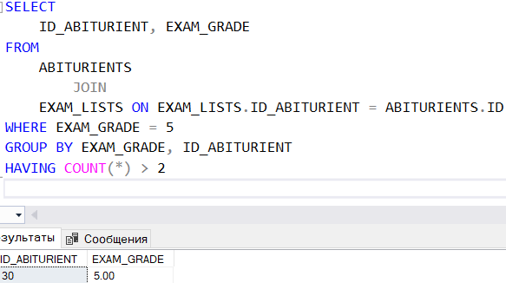

Рисунок 9 – Посещения пациентов и их количество

**Выводы:** научился использовать средства языка для манипулирования данными в БД. Изучил операторы SELECT, GROUP BY, HAVING, ORDER BY, JOIN.